Pruebas

* Se prueba el siguiente código:
  + 
  + Resultado inesperado:

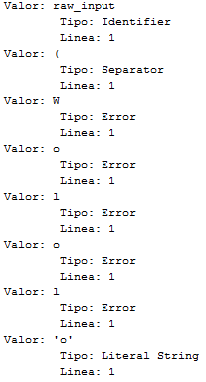

* + El scanner encontró el error, un char no puede tener más de un carácter entre comillas simples, pero separa lo subsecuente como si fueran errores separados y no uno concreto. Se procede a reparar el error.
  + Se vuelve a probar el código, resultando:

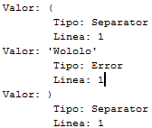

* + Error resuelto.
* Se prueba el siguiente código:

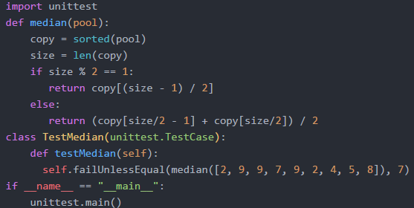

* + Resultado:

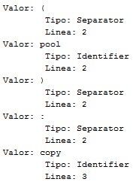

* + Se nota que falta tomar en cuenta las tabulaciones. Se agregan las tabulaciones a la lista de reglas, resultando en la solución del problema:

